SATEL

SD-3001 sziréna

Műszaki leírás

- A SZIRÉNÁRÓL ÁLTALÁNOSSÁGBAN
Az SD-3001-es kültéri hang-fényjelző betörésvédelmi és tűzvédelmi rendszerekhez egyaránt alkalmazható. Az riasztási eseményt kétféleképpen jelzi: vizuálisan (a piros színű lámpa villogásával), illetve hangjelzéssel (egy magas hangerejű hangjelzővel). A fényforrás egy xenon lámpa, a hangjelzést pedig egy magnetodinamikus átalakító útján kelti. A készülék háza és a fémből készült belső részének kialakítása magas szintű rongálás elleni védelmet (kinyitás, leszakítás, stb. ellen) biztosít. Az elektromos áramkörök SMD technológiával, impregnált anyagból készültek a kedvezőtlen időjárási körülmények kivédésére, ezen tulajdonságok a termék magas szintű megbízhatóságát eredményezik. Az SD-3001 kültéri háza igen ellenálló polikarbonát LEXAN anyagból készült, ami a terméknek magasfokú mechanikai védelmet és esztétikus külsőt biztosít, akár többéves használat után is.
A mechanikus tamperkapcsolót egy légmentesen záródó reed-relé mikrokapcsolóval lehet helyettesíteni. Ez lehetővé teszi a készülék tamper védelmi módszerének meghatározását. A reed-relé mikrokapcsoló nem tartozik a készülék alapfelszereltségéhez (külön lehet megvásárolni).

- TELEPÍTÉS
Telepítési rajz:
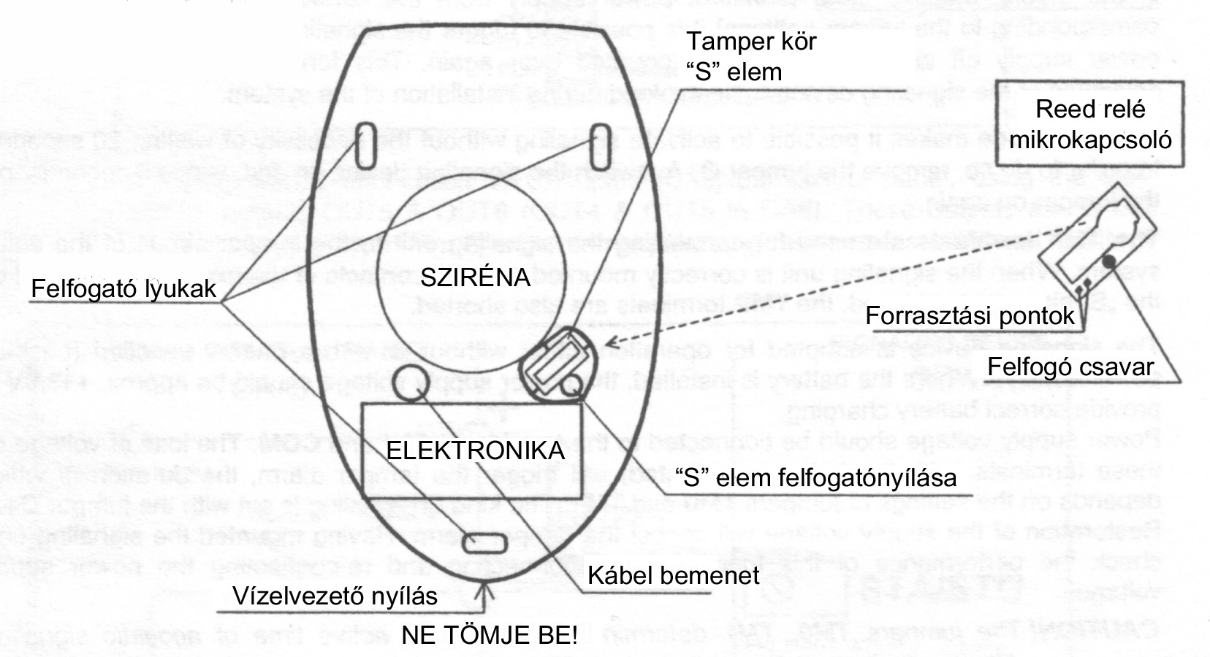

Ha reed-relé mikrokapcsolót kíván használni, a gyárilag a terméken található mechanikus kapcsolót le kell szerelni és fel kell szerelni a másikat. Ehhez vissza kell forrasztani a két kábelt, ami a kapcsolót a jelzőkészülék elektronikájához csatlakoztatja.
Az SD-3001 jelzőkészüléket a legkevésbé megközelíthető helyre, egyenes alapra kell felszerelni, hogy minél inkább csökkentsük a tamper kockázatot. A készüléket csavarokkal és csapokkal tudja az alaphoz rögzíteni (ezeket a gyártó biztosítja a termékhez).

FIGYELEM: szükséges kb. 0.5 cm helyet hagyni a készülék alapjának felső sarka és a mennyezet vagy egyéb tárgy között, fentről meghatározva a felszerelés pozícióját. Ha nem hagyja meg ezt a 0.5 cm-es helyet, nem tudja feltenni a sziréna házát.

A készüléket a tamper köre megvédi a külső behatásoktól, a ház eltávolításától, a készülék falról való leverésétől, stb. Mindkét tevékenység azonnali riasztást indít. A tamper kör megfelelő működéséhez az „S” alkatrészt az alaphoz kell csavarozni. Az „S” alkatrésznek van egy speciális szorítógyűrűje ami elszakad, ha megpróbálják eltávolítani a készüléket a falról. Tartsa be a speciális előírásokat, amikor felcsavarozza ezt az alkatrészt az alapra, nehogy elszakadjon a szorítógyűrű.

A készülék telepítése után ajánlott szilikonnal betömni a keletkezett lyukakat és a kábelmeneteket.

- A JELZŐKÉSZÜLÉK LEÍRÁSA
Figyelem! Az SD-3001-es aktiválása az SD-3000-estől eltérő módon történik (olvassa el figyelmesen a következő fejezetet).
Az SD-3001 bármilyen riasztási jelforrással tud együtt dolgozni. A látható és hallható jelzéseknek külön vezérlő bemenetük van. A polaritás megváltozása, illetve a jel hiánya (vezeték elvágása) egyaránt riasztást indítanak a bemeneten. A hangjelzést az STA bemenet vezérli, a fényjelzést pedig az STO bemenet. A PLA és PLO jumperekkel tudja beállítani azt az feszültségszintet, amikor nincs jelzés.

A jelzőkészülék úgy lett tervezve, hogy inaktív még egyből azután, hogy a tápellátás csatlakoztatva lett rá, függetlenül az STA és STO bemenetek állapotától. Csak 20 másodperc elteltével, stabil, inaktív állapotban (folyamatos tápellátás a vezérlésről és a jumper beállításoknak megfelelő bemeneti jelek) tud riasztást indítani. A tápellátás ki-és bekapcsolása esetén a 20 másodperc számlálása újrakezdődik. Ez a funkció biztosítja a jelzőkészülék véletlen aktiválását.

Teszt módban lehetősége van a jelzés aktiválására a 20 másodperc várakozási idő nélkül. Ennek végrehajtásához távolítsa el az O+A jumpereket, kapcsolja be a jelzőkészüléket és 5 másodpercen belül tegye vissza a jumpereket.

A TMP sorkapcsok szolgálnak a készülék csatlakoztatására a rendszer tamper köréhez. Ha a jelzőkészülék megfelelően van felszerelve és a mikrokapcsoló csatlakozói fel vannak helyezve, az „S” alkatrész zárva van, a TMP sorkapcsok is rövidre vannak zárva.

A jelzőkészüléket lehet használni akkumulátorral (szünetmentes áramforrás) vagy anélkül. Ha az akkumulátor be van szerelve, a tápellátás feszültsége kb. +13.8V legyen, ez biztosítja az akkumulátor töltését.
A tápellátást a +12V és a COM sorkapcsokra kell bekötni. Ha ezeken a sorkapcsokon feszültségcsökkenés lép fel (akkumulátort csatlakoztatva), a rendszerben tamper riasztás indul, aminek az időtartamát a TM0 és TM1 jumperekkel lehet beállítani. A riasztás típusát az O+A jumperekkel tudja beállítani. A tápellátás visszatérése törli a tamper riasztást. Ha felszerelte a jelzőkészüléket, ellenőrizze ezt a funkciót a tápellátás elvételével, majd visszaadásával.

FIGYELEM! A TM0 és TM1 jumperek meghatározzák a sziréna maximális üzemidejét. Ezek után a vezérlésen beállított időtől függetlenül előfordulhat, hogy a sziréna előbb elhallgat. Csak akkor indulhat újabb riasztás, ha az STA bemenet tápellátása visszatért, a PLA jumperrel beállított értéknek megfelelően.

A panelen lévő LED villog, ha a készülék +12V bemeneti tápot kap.
A LED-et a JP8 jumper eltávolításával lehet kikapcsolni.
Ha a 12V-os, 5W-os lámpa különböző sorkapcsokra van csatlakoztatva, akkor része az akkumulátortöltő áramszabályzónak – a lámpa nem világít normál működésnél, viszont világít ha az akkumulátor töltése történik. Ha a jelzőkészülék saját akkumulátorral rendelkezik, akkor is világít, ha a vezérlés nem kap tápot.

- CSATLAKOZTATÁS
A riasztórendszer kétféle riasztási kimenetet használ: a közös föld kimenetet és a közös tápellátás kimenetet. A jelzőkészüléket bármelyik kimenet aktiválhatja, feltétele, hogy jól legyenek bekötve. Ha a vezérlés riasztási kimeneteinek nincs polarizált ellenállása, akkor a biztonságos működtetés érdekében, szükséges egy 2.2kΩ-os ellenállást bekötni a 2-es vagy 3-as rajzon látható módon (a kimenet típusától függően). Ezeket az ellenállásokat a kimenetekre kell csatlakoztatni terhelés-ellenőrzéssel.

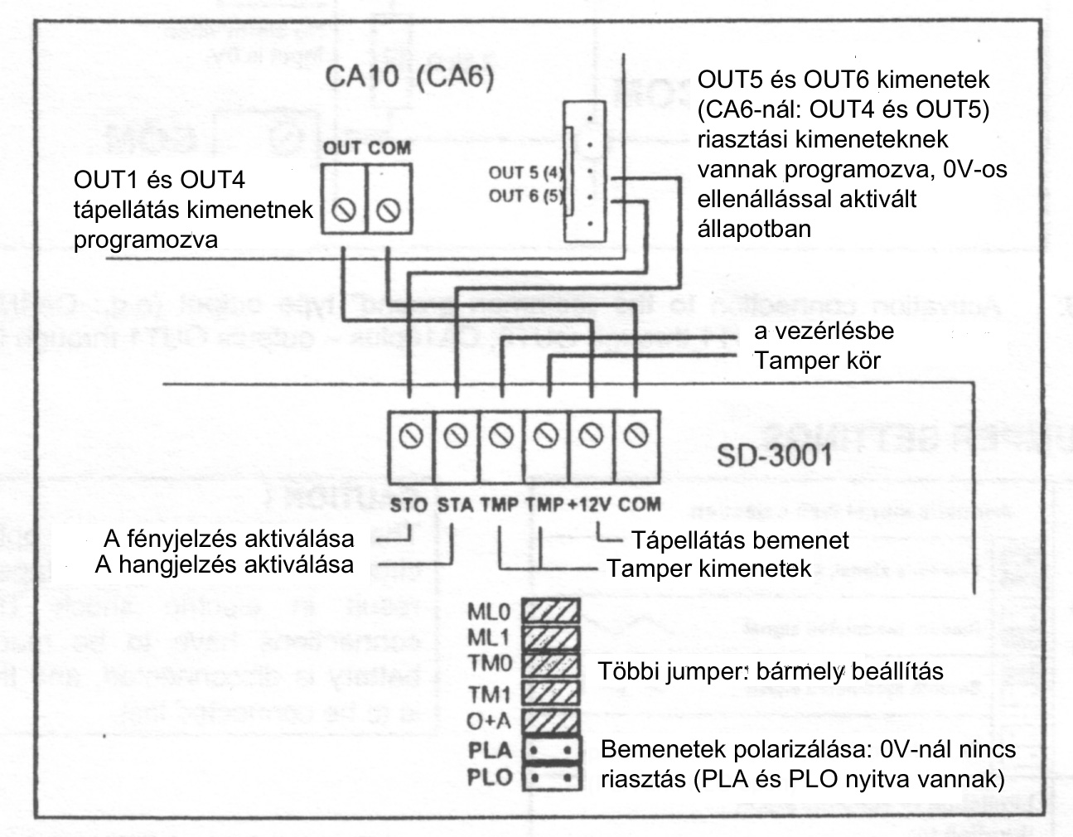

1-es ábra: a jelzőeszköz csatlakoztatása a CA10plus (CA6plus) vezérléséhez, az OUT5 és OUT6 (a CA6-nál OUT4 és OUT5) alacsony áramú kimeneteken. Ezek a kimenetek a „közös tápellátáséi” (2-es ábra) belső polarizált ellenállásokkal (nem szükséges további ellenállás használata).

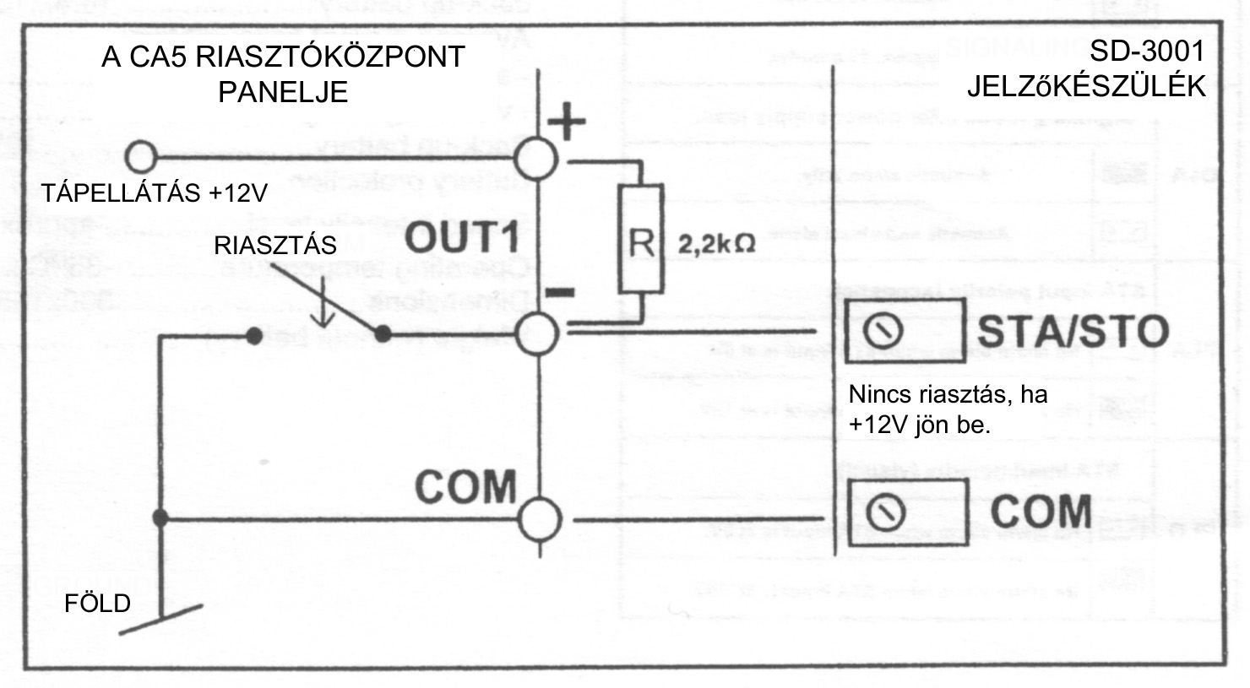
2-es ábra: a „közös tápellátás” kimenet csatlakoztatása a CA-4V1 és CA-5 paneleknél.

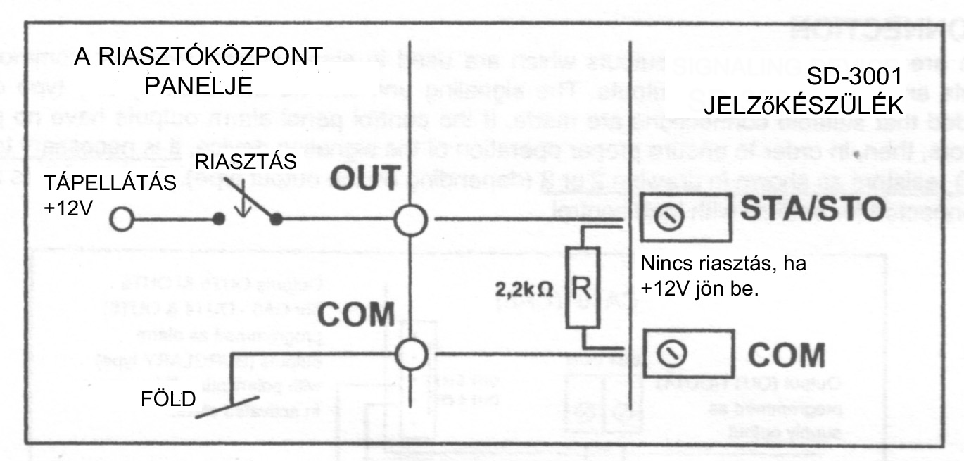
3-as ábra: a „közös föld” kimenet csatlakoztatása a CA-4MX, CA-6plus paneleknél - OUT1 és OUT3 kimenetek; CA10plus panelnél OUT1 és OUT4 kimenetek.

- JUMPER BEÁLLÍTÁSOK

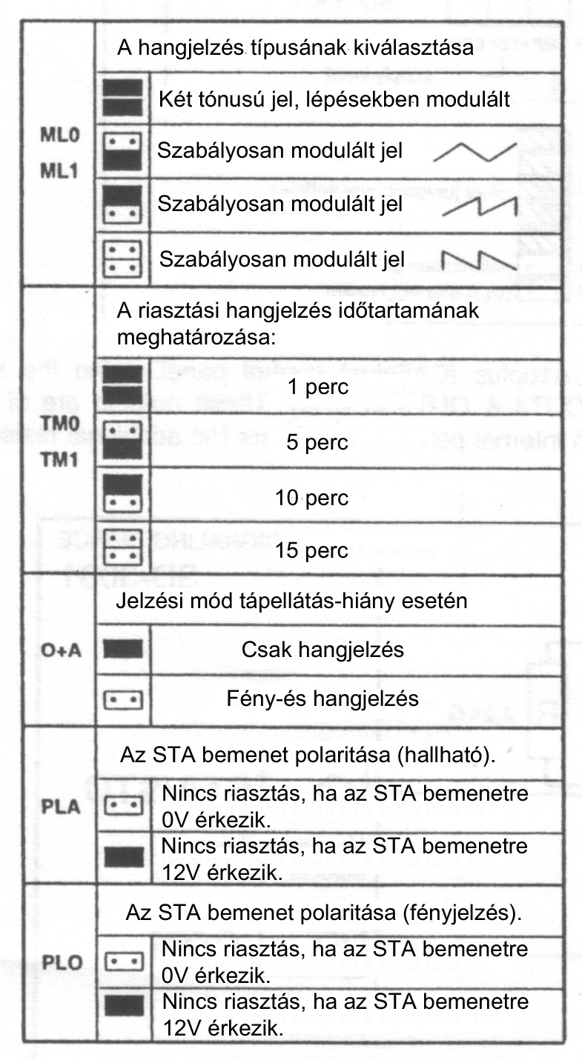

- MŰSZAKI ADATOK

Tápellátás (jelzőkészülék szünetmentes áramforrással) | 13.8V DC
Tápellátás (jelzőkészülék szünetmentes áramforrás nélkül) | 10.8-13.8V DC
Átlagos áramfelvétel  - hangjelzés  - fényjelzés | 1.2A  200mA
Szünetmentes áramforrás | 12V/1.3Ah
Akkumulátor védelme | T biztosíték 3.15A
Hangintenzitási szint | Kb. 120dB
Működési hőmérséklet | -35°C - +60°C
Méretek | 300x195x97mm
Súly (akkumulátor nélkül) | 1.15kg

